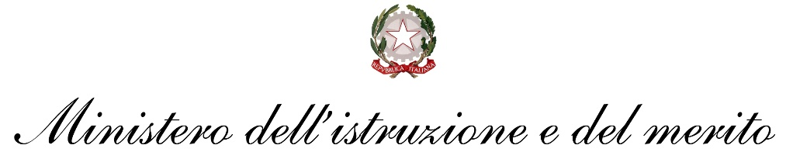

**ISTITUTO D’ISTRUZIONE SUPERIORE “A. BUSINCO”**

**LICEO SCIENTIFICO - LICEO LINGUISTICO - ISTITUTO TECNICO COMMERCIALE - ISTITUTO PROFESSIONALE INDUSTRIA E ARTIGIANATO**

Via Businco, 31 - 08044 **JERZU** TEL. 0782 70255 - 71030

E-mail: NUIS006008@ISTRUZIONE.IT PEC: NUIS006008@PEC.ISTRUZIONE.IT

Sito istituzionale: http://www.istitutobusinco.edu.it

Codice Fiscale: 91005640916 – Codice IPA istsc_nuis006008 – Codice Univoco Ufficio UFQC62

Disciplina _________________________ Docente __________________________classe____sez._____ corso____________________________

**Nuovo codice**:

|  |  |  |  |  |  |  |  |  |
| --- | --- | --- | --- | --- | --- | --- | --- | --- |
| Codice volume | Autore | Titolo | Vol. | Editore | Prezzo | Anno adozione | Nuova adoz. | Consigliato |
|  |  |  |  |  |  |  |  |  |

**Sostituisce il testo**:

|  |  |  |  |  |  |  |  |  |
| --- | --- | --- | --- | --- | --- | --- | --- | --- |
| Codice volume | Autore | Titolo | Vol. | Editore | Prezzo | Anno adozione | Nuova adoz. | Consigliato |
|  |  |  |  |  |  |  |  |  |

Jerzu, ________________ Il docente__________________________

Approvato dal Collegio dei docenti del ………………………… Visto: si autorizza

Il Dirigente Scolastico

Alessandro Bianco